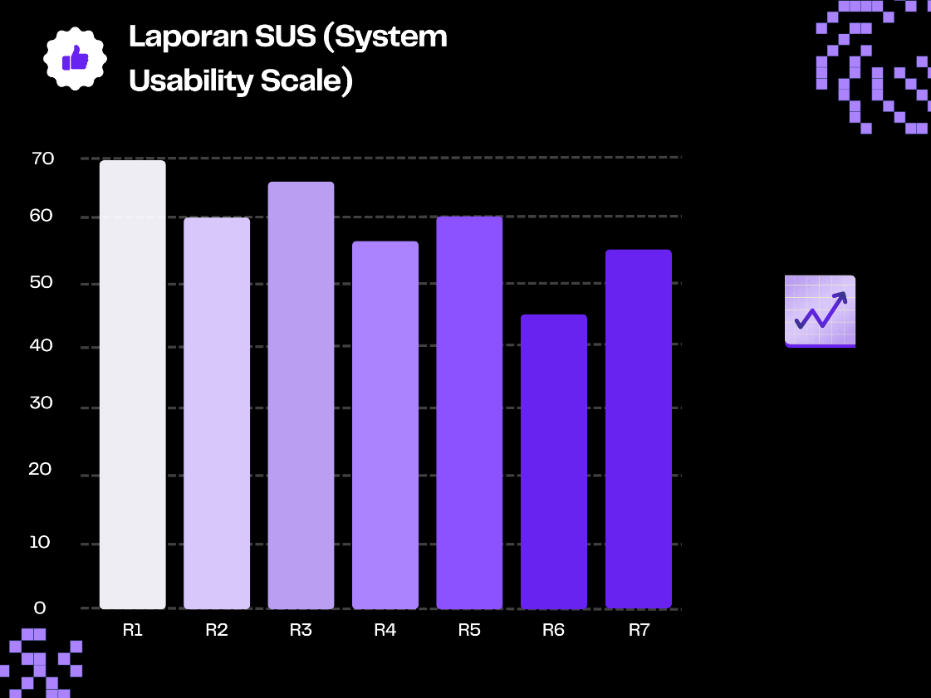Hasil dan diagram sus yang dihasilkan dari responden   
<https://docs.google.com/forms/d/e/1FAIpQLSc9qFFdKLsAHzOQE0JxGmmnWqZh_Dgr9RM_OgnG_8QqfxaQHg/viewform?usp=dialog>

Penjelasan

Berdasarkan kategori

|  |  |  |
| --- | --- | --- |
| Skor SUS | Interpretasi | Kategori |
| 0 – 50 | Buruk | Tidak Layak |
| 51 – 68 | Cukup | Marginal/Perlu Perbaikan |
| 68 – 80 | Baik | Layak Digunakan |
| > 80 | Sangat Baik/Excellent | Sangat Layak |

Berdasarkan hasil evaluasi menggunakan metode System Usability Scale (SUS) terhadap aplikasi yang diuji, diperoleh data dari tujuh orang responden yang masing-masing diberi kode R1 hingga R7. Setiap responden menjawab 10 pernyataan dalam skala Likert 1–5, yang kemudian diolah menggunakan rumus resmi SUS: jumlah skor yang telah disesuaikan dikalikan dengan 2,5. Dari hasil perhitungan, skor SUS individu berkisar antara 45,0 hingga 70,0, dengan rata-rata keseluruhan sebesar 58,93. Degan begitu Kesimpulan dari hasil sus termasuk kedalam aplikasi yang perlu perbaikan